ÅRSMELDING NATURVERNFORBUNDET I TROMS
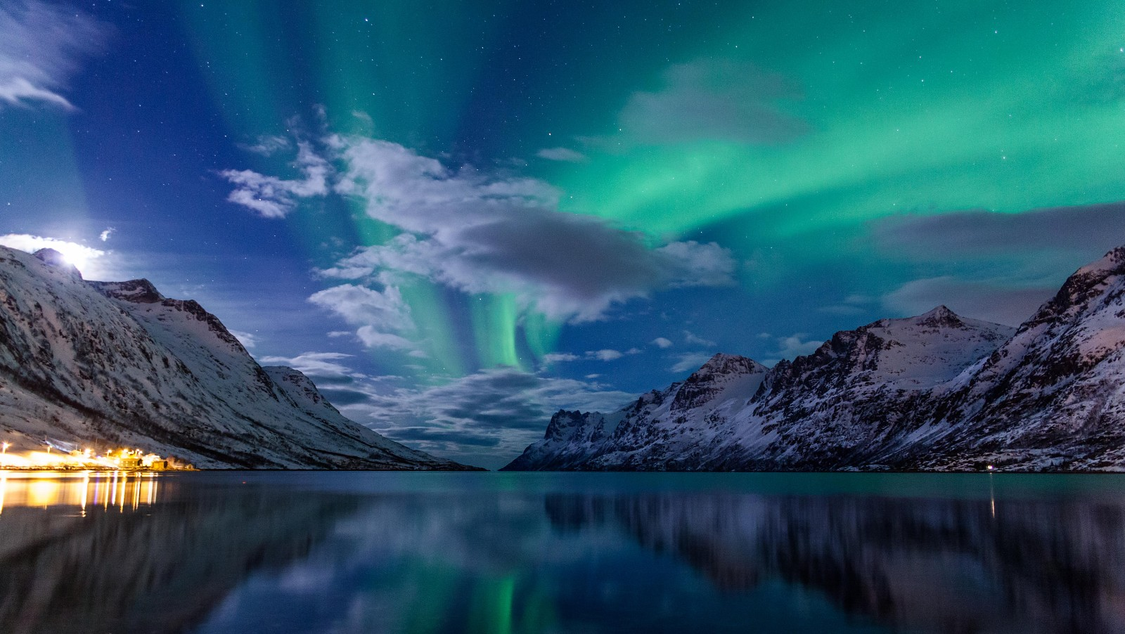
Foto: Nordlysbilde fra Ersfjorden, fotograf: Elisabeth Hagen

Naturvernforbundet i Troms har lokallag i Nordreisa, Tromsø, Harstad og Tromsø studentlag. I 2015 har Naturvernforbundet i Troms opplevd en svært gledelig tilstrømning av nye medlemmer og i løpet av året har Naturvernforbundet i Troms hatt en medlemsvekst på 20 prosent, den største prosentmessige veksten i hele landet. I tillegg har Naturvernforbundet i Troms markert seg tydelig i media, og vært premissleverandør i en rekke miljøsaker i fylket vårt.

POLITISKE SAKER

Kraftutbygging
Det er svært mange søknader om kraftutbyggingskonsesjoner i Troms, særlig gjelder dette småkraftverk. Vi har i disse sakene samarbeidet mye med FNF Troms når det kommer til oppfølgingen av disse. Samtidig vant vi en stor seier like før jul i 2015 da Troms Kraft fikk avslag på konsesjon om Rieppi Vindkraftverk.

Fiskeri og oppdrett
Naturvernforbundet har markert seg sterkt som en pådriver for det kystbaserte fisket, og for en fiskeripolitikk som ikke vil rasere små kystsamfunn. Vi har både levert høringsuttalelse til sjømatindustriutvalgets innstilling, og samarbeidet tett med Naturvernforbundets fiskeri- og oppdrettsutvalg. Naturvernforbundet har også samarbeidet tett med Kystopprøret – gjenreis Nord-Norge.

Oppdrettsnæringa er også på full frammarsj i Troms, og det er foreslått åpning av en rekke nye arealer i hele fylket. Her har vi både skrevet høringsuttalelser, og samarbeidet med lokale ressurspersoner, særlig i Karlsøy og Harstad.

Samferdsel og byutvikling
E 8 Sørbotn-Laukslett
Fylkeslaget har fulgt denne saken siden i en årrekke og krever en trasé på østsiden av Ramfjorden i tunnel. I slutten av 2014 ble saken oversendt til Kommunal- og moderniseringsdepartementet for endelig avgjørelse. 29. april sendte vi, sammen med Naturvernforbundet sentralt et brev til ministeren hvor vi redegjorde vårt syn på saken, og krevde en helhetlig vurdering av hele strekningen, inkludert Tindtunnelen.

Fylkeslagets årsmøte i 2015 vedtok en uttalelse som krevde en ny utredning av Nord-Norgesbanen, og denne fremmet vi også på landsmøte til Naturvernforbundet i november, og dette kravet støttes nå av Naturvernforbundet nasjonalt. Veien videre i saken vil være å få den vedtatt i stortingsmeldingen, Nasjonal Transportplan 2018-2029, dette arbeidet vil vi følge opp i 2016.

Naturvernforbundets lokallag i Tromsø har også fulgt arbeidet med bymiljøavtale i Tromsø, og vært en sentral aktør i denne debatten.

HØRINGSUTTALELSER
30.04.15 Høringsuttalelse til NOU 2014:16 Sjømatindustrien - utredning av sjømatindustriens rammevilkår
30.04.15 Høringsuttalelse til Kystsoneplan for Midt- og Sør-Troms
01.06.15 Høringsuttalelse Reinskardelva småkraftverk i Karlsøy kommune – fellesuttalelse med FNF
28.11.15 Høringsuttalelse Nor Seafoods lokalitet lakseoppdrett Korsnes, Karlsøy kommune
28.11.15 Høringsuttalelse Nord Senja Laks lokalitet lakseoppdrett Lubben, Karlsøy kommune
07.12.15 Høringsuttalelse til kommuneplanens arealdel for Kåfjord – fellesuttalelse med FNF

ORGANISASJON

Årsmøte 2015
Årsmøtet ble holdt i Naturvernforbundets lokaler i Storgata 88 i Troms 27.04.15. Før årsmøtet startet var det innledning ved Eivind Høstmark Borge fra FNF i Troms. Det var totalt 31 deltagere på årsmøtet, 30 med stemmerett, og én uten stemmerett: Eskil Johansen fra TV-aksjonen som gjest.

Årsmøtet vedtok to uttalelser:
- Utred Tromsbanen nå!
- Innfør køprising i Tromsø nå!

Det ble også gjort et prinsippvedtak på at Naturvernforbundet i Troms ønsker lukkede oppdrettsanlegg, og at disse både kan være i sjø og på land.

Styret 2015
Leder: Silje Lundberg, Tromsø - valgt for 1 år
Medlem: Gunn Elin Fedreheim, Harstad - ikke på valg
Medlem: Anton Hauan, Tromsø - valgt for 2 år
Medlem: Vera Eriksen, Mandal - valgt for 2 år
Medlem: 1 representant fra Natur og Ungdom

Varamedlem: Vegar Skogland, Tromsø - ikke på valg
Varamedlem: Rolf Egil Haugerud, Tromsø - valgt for 2 år
Varamedlem: Ingunn Irene Rivertz Vatne, Lyngseidet - ikke på valg

Valgkomité Revisor
Tarjei Huse Bjørnulf Alvheim, Tromsø
Jon Arne Jørstad, Valgt for 1 år
Irene Rivertz Vatne

Utsending til fellesmøtet i fnf troms: Utsending årsmøtet i Studieforbundet
Utsending: Anton Hauan Utsending: Alena Dekhtyarera
Vara: Silje Lundberg Vara: Silje Lundberg

Styrets arbeid
Styret har i 2015 hatt jevnlige møter, og de av styremedlemmene som ikke har bodd i Tromsø har vært med på skype. I 2015 har det blitt gjennomført møter én gang i måneden, med unntak av desember da flere i styret var bortreist. I 2016 har det blitt gjennomført et møte i februar og ett møte i mars.

Årsmøtet i 2015 satte av 50 000 kroner til å gå inn i regionsamarbeidet igjen, og ba om at fylkesstyret skulle ta saken opp og gå i dialog med de andre fylkene for å gjenoppta samarbeidet. På styremøtet 12. Mai vedtok styret å gå inn i regionsamarbeidet igjen. Siden den tid har fylket samarbeidet godt med de andre nordnorske fylkene og med regionsekretæren. Regionsekretæren har også bistått i arrangeringen av oppstartsmøte i Harstad, og seminar i Tromsø i mars.

På landsmøtet til Naturvernforbundet i november ble Silje Lundberg valgt som nestleder. På bakgrunn av dette leverte fylkesstyret endringsforslag til landsmøtets valg av landsstyrerepresentanter, slik at Gunn Elin Federheim ble fast, og Anton Petter Hauan vara til landsstyret.

Tillitsvalgte
Landsstyret: Gunn Elin Federheim, Anton Petter Hauan(vara)
Vassdragsvernrådet: Ragnhild Sandøy
Fiskeri- og oppdrettsutvalget: Vegar Skogland og Arne Luther

Lokallag og lokale kontakter
Nordreisa lokallag
Styret: Geir Tomasjord, leder
Øvrige: Sara Fossum, Roy Hansen, Kaisa-Wenche Wivisdatter, Ingvild Buhaug

Tromsø lokallag
Styret: Anton Petter Hauan, leder
Øvrige: Rolf Egil Haugerud, Hvem andre?

Naturvernstudentene i Arktis
Styret: Karianne Drage, leder
Øvrige: Hvem her?

Harstad lokallag
Interimstyret: Veronica Johansen Saue, Andreas Lund, Heidi Rapp Nilsen

Lokale kontakter
Bardu: Wilhelm Kjelsvik
Målselv: Hans Prestbakmo
Lyngen: Ingunn Irene Rivertz Vatne

Rådgivende utvalg nasjonalparker
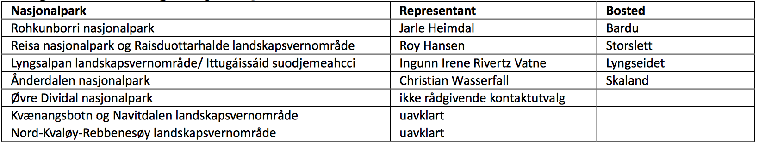

UTADRETTA VIRKSOMHET
Sosiale medier
Styret har satset mye på å ha en facebookside som er oppdatert, og som gir god informasjon om aktuelle miljøsaker i fylket. Siden årsmøtet 20.04.2015 har facebooksiden gått fra å ha 510 til 822 likes, og enkelte av postene våre har nådd ut til over 8000 mennesker.
Nettsiden er holdt oppdatert gjennom året, og her er høringsuttalelser og nyheter lagt ut fortløpende.

Egne arrangementer
Fossevandringer:
16.08.15: Fossevandring til Meahccevággi: Fossevandringen ble arrangert i samarbeid med Gáisi samiske språksenter, og gikk til Meahccevággi, som er truet av kraftutbygging. Med på turen var Einar Indrevoll, som var guide og kunne fortelle om områdenes verdi og tidligere historie. Totalt var omlag 10 mennesker med på turen.

28.06.15: Fossevandring til Hamnefossen: Hamnefossen i Grunnfjorden er en naturperle, en av fylkets flotteste og lettest tilgjengelige fosser. Vi fikk fortalt litt bergverkshistorie, og oppe ved fossen fikk vi se et prøveinnslag som ble gjort for å sjekke om kvaliteten på svovelkisen var den samme som i hovedgruva nede ved sjøen. Totalt deltok 7 personer på turen

23.08.15: Fossevandring til Henrikkafossen: Fossen er en del av Saraelva, ei lita sideelv til Spanselva og er rundt 250 meter høy. Beliggende i dalens nordvendte fjellside blir det god iskvalitet, og med den store fallhøyden er fossen et populært mål for isklatrere. Naturvernforbundet arrangerte turen i samarbeid med Lavangen Fjellvandrerlag og Kåre og Jan-Ivar var guide for turen. Totalt deltok omlag 10 personer

10.09.15: Oppstart av studentlag: I etterkant av standen på Arbeidslivsdagen arrangerte vi åpent informasjonsmøte for studenter på Sivertsens kafe. Omlag 15 personer tok turen, og Naturvernstudentene i Arktis ble dannet.
14.09.15: Miljøvalgvake på Verdensteateret: Naturvernforbundet arrangerte miljøvalgvake på Verdensteateret i Tromsø. I løpet av kvelden kom flere av partitoppene innom for å gi små hilsningstaler.
12.11.15: Oppstart av lokallag i Harstad: Naturvernforbundet hadde oppstartsmøte for nytt lokallag i Harstad på Høgskolen den 12. November. Her var det faglige innledninger om en rekke ulike tema før styre ble valgt.
08.12.15 Boklansering: Lansering av jubileumsboka «Naturarven i nord i 100 år» på Prelaten

Arrangement i samarbeid med andre
22.-23.09.15: Gåsværhelga: Naturvernforbundet var med i planleggingen og gjennomføringen av Gåsværhelga, et samerbeidsprosjekt med kirka og andre miljøorganisasjoner i Troms.
5.09.15: Naturforskerstasjon under #Nattinaturen: Naturvernforbundet hadde aktivitetsdag knyttet til #nattinaturen. I løpet av en søndags formiddag fikk nærmere 70 barn og unge forsøkt seg som naturforskere med lupe, garn og hov. Dette foregikk ved Rundvannet, under et fellesarrangement med DNT, FNF, Jeger og fisk og den lokale speidergruppa.
20.09.15: Naturforskerstasjon under Barnas Matfestival: Barnas matfestival ble arrangert på Holt under Forskningsdagene og i tilknytning til Matfestivalen SMAK. Her fikk mer enn 100 barn forsøke seg som naturforskere med luper og hov, og fikk i tillegg forsøke seg som fisker ved å «fiske» søppel opp fra «havet». Dette var et samarbeid mellom 4H og FNF.
24.10.15: Klimalørdag i Harstad: Møtet ble arrangert i samarbeid med Kirka, Concerned Scientists, Folkeaksjonen Oljefritt Lofoten, Vesterålen og Senja, Natur og Ungdom, og Attac.
03.12.15: Klimatoppmøte i Nordens Paris: Arrangementet var i samarbeid med FNF, og ble arrangert på Fram-senteret. Omlag 60 deltagere, og Silje Lundberg ga en oppdatering fra klimatoppmøtet i Paris.
20.01.16: Chasing Ice: Naturvernforbundet i Troms gikk for for første gang inn i et samarbeid med Tromsø Internasjonale Filmfestival og satte opp filmen Chasing Ice på utekinoen.

Stands
08.-12.07.15 Stand og deltakelse på Riddu Riđđu: Vi hadde stand under festivalen.
10.09.15 Stand på Universitetet under Arbeidslivsdagen 10. September: Naturvernforbundet stod på stand på Universitetet i Tromsø under Arbeidslivsdagen. I løpet av dagen fikk vi rekruttert flere nye medlemmer.
18.-19.09.15: Stand under Matfestivalen SMAK 18-19. September Naturvernforbundet i Troms stod på stand under Matfestivalen SMAK, i et samarbeid med Naturvernforbundet sentralt. På standen ble det informert om miljøproblemene som truer livet i havet, samt at det ble delt ut mat som kommer fra havet, og avholdt miljøquiz for barnehager og skoler som var innom arrangementet.

Deltagelse i debatter, foredrag og representasjon
21.06.15: Festspillene i Nord-Norge. Silje Lundberg deltok i en panelsamtale under Festspillene i Nord-Norge i Harstad Kirke. Her deltok også Regnskogsfondets tidligere leder Dag Hareide, samt XX fra Kirkens Nødhjelp.
01.07.15: Natur og Ungdoms sommerleir. Silje Lundberg holdt foredrag for Natur og Ungdoms sommerleir. Tema var folkelig mobilisering, samt en gjennomgang av noen av de større miljøpolitiske sakene de siste årene.
31.08.15: Oljedebatt i Tromsø: Naturvernforbundet deltok som en av innlederne under Folkeaksjonen oljefritt Lofoten, Vesterålen og Senjas debatt om Nord-Norge og petroleumsvirksomhet den 31. August.
24.09.15: Innledning på Internasjonalt seminar
Naturvernforbundet i Troms var en av innlederne under Internasjonalt seminar. Tema var oljeboring i iskantsonen, og hvilke naturverdier som står på spill.
07.10.15: Sjumilsstegkonferansen: Naturvernforbundet i Troms stod på stand, samt presenterte vårt arbeid under konferansen, som er arrangert av Fylkesmannen i Troms.
22.10.15 Innledning Internasjonalt seminar: Naturvernforbundet i Troms var en av innlederne under internasjonalt. Tema var klima og fortsatt oljeutvinning.
6.-8.11.15 Landsmøte i Naturvernforbundet: Naturvernforbundet i Troms var representert av følgende på landsmøte i Sarpsborg: Ragnhild Sandøy, Silje Lundberg, Anton Petter Hauan, Rolf Egil Haugerud, Marthe Bårdsen og Therese Woie
17.-18.02.16 Deltagelse på Miljømila, arrangert av Fylkesmannen i Troms. Rolf-Egil Haugerud representerte Naturvernforbundet i Troms

Media
28.04.15 NRK Troms: «Lundberg ny leiar» intervju med ny fylkesleder i Troms
02.05.15 NRK Troms: «Gir ikke opp kampen», oppslag om kraftlinja Balsfjord - Hammerfest
06.05.15 Harstad Tidende: «Enorme verdier i akva-boom», oppslag om oppdrettsplanene i Harstad, og Naturvernforbundets høringsuttalelse
30.06.15 NRK Troms: «Mener Sea Shepherds aksjoner ikke har noe med miljøvern å gjøre», oppslag om Sea Shepherds ankomst til Tromsø
30.06.15 ITromsø: «Med mindre du er veggis, håper jeg du velger vågehval», oppslag om Sea Shepherds ankomst til Tromsø
10.09.15 Harstad Tidende: «Kom ut i det fri», oppslag om friluftlivets år, og Naturvernforbundets planer
07.11.15 NRK Troms: Intervju med Anton Petter Hauan om lanseringa av jubileumsboka
11.11.15 Troms Folkeblad: «Krever Tromsbanen inn i NTP», oppslaf om uttlalelsen fra Naturvernforbundets landsmøte, fremmet av Troms.
12.11.15 Harstad Tidende: «Krever Tromsbanen inn i NTP», oppslag om uttalelsen fra Naturvernforbundets landsmøte, fremmet av Troms.
27.11.15 ITromsø: «Klimatoppmøte i Nordens Paris», oppslag om det kommende seminaret i Tromsø
12.12.15 NRK Troms: «Nå må Norge ta grep på egenhånd», intervju om klimatoppmøtet i Paris
14.12.15 NRK Troms: «Paris-avtalen styrker ikke kulldrift på Svalbard», radiodebatt med Silje Lundberg og Øyvind Korsberg
27.01.15 NRK Troms: Radiodebatt om manglende miljøfokus på Arctic Frontiers med Silje Lundberg.
09.03.16 Harstad Tidende: «Hvem skal eie verdiene i havet», oppslag om møte i Tromsø om regjeringens fiskeripolitikk

Debattinnlegg
29.08.15 Nordlys: «E8 og Naturvernforbundet», innlegg av Rolf Egil Haugerud
16.10.15 Nordlys: «Naturvernforbundet og Tindtunnelen», innlegg av Vegar Skogland
26.11.15 ITromsø: «Fjorden full av sild, hval – og trålere», innlegg av Arne Luther og Silje Lundberg
06.02.16 Nordlys: «Vannkraftutbygging med bind for øynene», innlegg av Lars Haltbrekken og Silje Lundberg
16.02.16 Harstad Tidende: «Framtidens oppdrett i lukkede anlegg», innlegg av Vegar Skogland
21.02.16 Nordlys: «Oppdrett i nord – på hvilke vilkår?», innlegg av Vegar Skogland

Medlemmer
Per 31.12.2015 var det 582 medlemmer i Troms, 96 flere enn i 2014.

Medlemmer per kategori | 2009 | 2010 | 2011 | 2012 | 2013 | 2014 | 2015
Hovedmedlem |  |  |  | 284 | 282 | 294 | 332
Familiemedlem |  |  |  | 40 | 36 | 39 | 49
Hustandsmedlem |  |  |  | 82 | 78 | 86 | 109
Livstidsmedlem |  |  |  | 9 | 8 | 7 | 8
Rabattert familie |  |  |  | 6 | 6 | 6 | 9
Rabattert medlemsskap |  |  |  | 30 | 32 | 32 | 39
Student |  |  |  | 38 | 22 | 22 | 36
Uten kategori |  |  |  |  | 8
SUM | 419 | 455 | 510 | 489 | 472 | 486 | 582

Den kommunevise fordelingen av medlemmene er av 09.03.16 som følger: Harstad (51), Nordreisa(65) og Tromsø(396). I tillegg har Naturvernforbundet følgende medlemmer i kommuner uten lokallag: Senja(7), Indre-Troms(36), Lenvik og Sørreisa(14) og Svalbard(9).

